良善的訊息可以產生美麗的水結晶

文／趙意紅‧整理／大紀元編輯部‧照片／日本IHM研究所提供

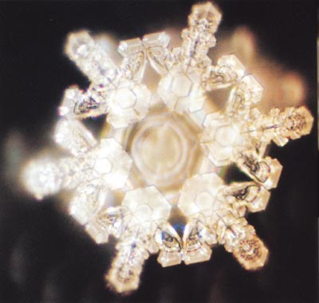
日本IHM研究所的江本勝博士（Masaru Emoto）等人自1994年起，以高速攝影技術來觀察水的結晶。他們新近發表了實驗結果《來自水的訊息》一書，證明帶有「善良、感謝、神聖」等的美好訊息，會讓水結晶成美麗的圖形，而「怨恨、痛苦、焦躁」等不良的訊息，會出現離散醜陋的形狀。而且無論是文字、聲音、意念等，都帶有訊息的能量。

《水會「讀」到訊息？ 》
１.讀到「真噁心討厭，我要殺了你」的水，真醜！
這一張是讓水讀了「真噁心討厭，我要殺了你」所拍的照片。報告指出：這是最近日本年輕人經常掛在嘴邊的話，實驗結果發現水結晶醜陋歪扭、破碎、散亂的樣子恰似「真噁心討厭，我要殺了你」的意涵。我們是不是也常聽到台灣的孩子們這樣說話呢？我們似乎應該趕快教導孩子們不要再傳遞這樣帶有「歪扭破碎」訊息的語言了。
２.讀到「愛和感謝」的水，出現最漂亮的水結晶！
這張是讓水「讀」了文字「愛和感謝」後拍下的水結晶照片。實驗者說，在當時拍攝的許多水結晶照片中，從未見到過如此漂亮的水結晶。看來這世界上沒有比「愛和感謝」更美的訊息了。我們如果常常表達「愛和感謝」，是不是能讓我們地球上的水、和身體裡的水變得如此漂亮動人啊？
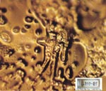
真噁心討厭，我要殺了你

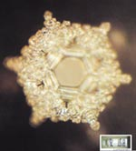
愛和感謝

《水會「聽」到訊息？》
１.聽〈田園〉交響曲的水，很愉快哦！
這是讓水聽了貝多芬「田園」交響曲的水結晶照片。實驗報告寫到：交響曲「田園」的曲調明快、爽心，是貝多芬的代表作之一。這張美麗結晶照片似乎證明良性音樂可以給水活性、愉快的感受。
２.聽到「離別曲」的水，也悽然心碎？
這是聽了蕭邦的「離別曲」的水結晶照片。圖片報告說：沒有比得到這張水結晶時更令人感到吃驚的了。攝製這張照片的顯微鏡的倍數與其他照片是一樣的，但是「離別」的曲調竟讓基本形狀的水結晶被完整地分化得更小，成為地地道道的離別模樣。
３.聽重金屬音樂的水，似乎解體了？
江本博士拍攝了許多讓水「聽」音樂的照片，發現讓水聽了歌詞不雅的現代重金屬音樂（樂團名稱未公布以免困擾），水呈現出解体的影像，似乎打散了原有的結晶形狀。實驗顯示，音樂與歌詞都可能帶有良善美好或醜陋不佳的訊息。
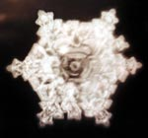
聽「田園交響曲」

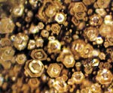
聽「離別曲」

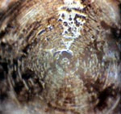
聽「重金屬音樂」

《各國「愛和感謝」的文字，都有美好動人的能量？》
讓水「看」日語、英語和德語的「愛和感謝」，竟然全部都呈現出精緻美麗的水結晶！
實驗的原水用的是同樣標準的精製水。結果，雖然使用了不同的語言，卻形成了結構相似的結晶！
實驗者猜想，「語言是由大自然的振動而產生」的，即使國家不同，語言也不同，但是，因為大自然的天理相同吧，所以同樣意思的文字，就顯示出相同的形狀了。實驗者也以「智慧」和「宇宙」等字樣實驗，結果三國的文字也都同時呈現出結構相似的美麗結晶！
  看「日文」的愛和感謝
  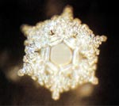
  看「英文」的愛和感謝
  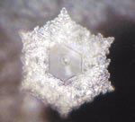
  看「德文」的愛和感謝

《良善的意念，也讓水結晶美麗動人？》
這是在接受500個人「美好訊息」意念前後的水結晶照片。原本的水看不出形狀，但在接受美好訊息後，呈現出美麗動人的結晶！
實驗者請求全日本500名波動指導員（也就是江本博士主辦的波動學的畢業生們）在1997年2月2日下午2點鐘，同時對放在實驗者辦公室桌上、來自東京品川的一杯水發出意念。每個人都懷著「水變乾淨了，謝謝」的願望，從日本各地在同一時刻發出了「愛的信息」。這樣就照出了這張接受到來自全國的「愛的信息」的水結晶照片。
當然，實驗過程沒有做任何物理性的變化處理。攝制組的全體成員看到這樣漂亮的影像時，個個都被感動得淚水盈眶。
人善良美好的意念似乎有著不受距離影響的偉大能量呢！
  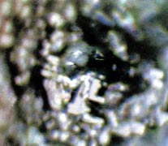
  日本東京品川自來水
  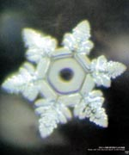
  接受「愛的信息」
  之後 的水結晶照片

《實驗說明》
現任IHM總和研究所所長，以及IHM國際波動之友會會長的江本勝先生，因為經營「美國低週波治療器執照公司」，開始接觸最新的「水」研究技術，引發他將「水」冰凍後的水結晶照相的研究構想。自1994年開始，江本先生展開了一連串對「水結晶」的科學探索之旅。
江本勝先生將MRA(Magnetic Resonance Analyzer，共鳴磁場分析器)運用在水結晶的研究調查中，得到了許多驚人的成果，並在日本造成轟動。他表示，這些研究結果顯示：所有的物質特性也會影響水的特性，水的波動（頻率）可以解釋所有物質的特性。他的研究室也取名為「波動研究室」。
IHM綜合研究所，以高速攝影技術來觀察水結晶的形狀。實驗程序是：把實驗水分別滴在一百個試皿中，在冷藏室冷凍2個小時，通過顯微鏡將有結晶的冰用200至500倍的倍率拍照它的頂端部位。
「水」能夠分辨訊息中的正、邪、善、惡嗎？「水」也能夠接收到來自聲音、文字、音樂、意念的良善或邪惡的訊息嗎？
這是不是說明了「意念」是有物質能量的？善與惡的意念會影響著人體與大自然？
水分佔人體重量的60%-70%，地球表面積有70%被水覆蓋，這些水接收到我們人類給予他們的善念還是惡念的訊息呢？人的身體和地球生態會有什麼樣的變化呢？
人類如果希望世界更美好，也許並不是追求更多的物質金錢，而是多發出「良善」的訊息，不是嗎？不需我們多說，只要看看「愛和感謝」的訊息呈現出的水結晶便知道了！
▲ 研究人員觀察水結晶

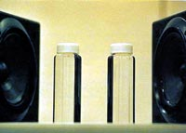
▲ 讓水聽音樂

本文章編號為1695，若要推薦此文章給其他網友，請按送出即可。

∣首頁∣查詢∣圖片文章∣論衡∣財經專欄∣新思維∣新生∣真相∣文化廣場∣台灣生命力∣自然人文∣紀元副刊∣生活萬象∣
大紀元國際文化出版有限公司版權所有
Copyright © 2001-2002 EpochTimes Taiwan. All Rights Reserved.

